2020年纪律教育学习月活动动员会简报

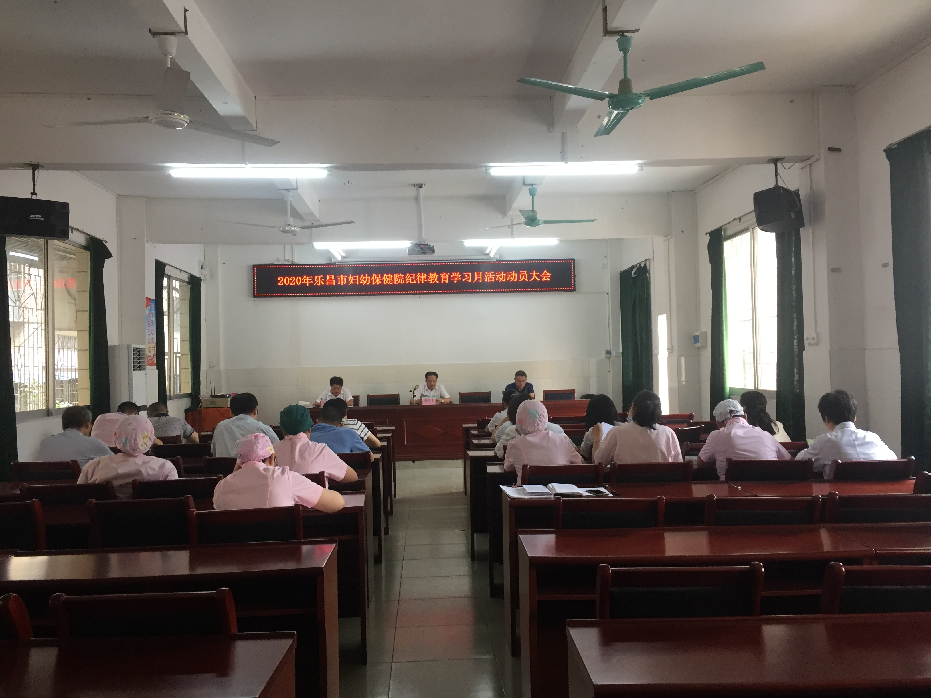
根据中共乐昌市委办公室印发关于《乐昌市2020年纪律教育学习月活动实施方案》的通知要求，9月10日下午，乐昌市妇幼保健院召开纪律教育学习月活动动员会，全体党员和中层干部共30多人参加了会议，会议由丘才娣同志主持。会上，支部书记、院长李科卫同志作纪律教育学习月动员讲话。首先传达学习了有关会议精神、文件精神，动员和宣传纪律教育学习月活动的目的、意义和要求；接着将纪律教育学习月活动的目标和任务进行了分解，强调必须以“严守政治纪律，践行‘两个维护’”为主题，扎实开展好纪律
教育月学习。
在纪律教育学习月期间，要求全体党员和中层干部以身作则，率先垂范，认真观看警示教育专题片和学习警示教育
读本等学习资料，每人写一篇心得体会，同时还要求每个科室结合本科室工作实际开展讨论，解决一个实际问题。要通过加强教育学习促成效，进一步加强医德修养和调动全院干部职工的工作积极性，使广大党员干部以更强的责任担当、更好的精神状态、更优的纪律作风践行初心使命，改进作风，从根本上解决问题，把群众关心的热点难点问题作为活动的落脚点，维护群众利益，为服务疫情防控和医院的健康发展提供更加坚强的纪律保障。
在会上，副院长丘才娣对开展纪律教育学习月活动进行了具体部署并提出两点建议（一）开展纪律教育学习月活动不断推进我院卫生政风行风建设；（二）狠抓思想政治建设，增强医护员工的职业道德素质。通过此次活动的开展，强化党员干部组织纪律意识，夯实医务人员廉洁从医基础，树立医德高尚医风正派形象，为我院今后的发展奠定牢固的组织纪律基础。

